TRƯỜNG ĐẠI HỌC CẦN THƠ

**KHOA CÔNG NGHỆ THÔNG TIN & TRUYỀN THÔNG**



**LUẬN VĂN TỐT NGHIỆP ĐẠI HỌC**

**NGÀNH KỸ THUẬT PHẦN MỀM**

**Đề tài**

**ỨNG DỤNG QUẢN LÝ HOẠT ĐỘNG**

**KINH DOANH TRỰC TUYẾN**

**CỦA CHUỖI CỬA HÀNG TRÊN NỀN WEB**

**Sinh viên: Tô Vủ Phong**

**Mã số: B1605410**

**Khóa: K42**

**Cần Thơ, 12/2020**

TRƯỜNG ĐẠI HỌC CẦN THƠ

**KHOA CÔNG NGHỆ THÔNG TIN & TRUYỀN THÔNG**

**BỘ MÔN CÔNG NGHỆ PHẦN MỀM**

**LUẬN VĂN TỐT NGHIỆP ĐẠI HỌC**

**NGÀNH KỸ THUẬT PHẦN MỀM**

**Đề tài**

**ỨNG DỤNG QUẢN LÝ HOẠT ĐỘNG**

**KINH DOANH TRỰC TUYẾN**

**CỦA CHUỖI CỬA HÀNG TRÊN NỀN WEB**

**Người hướng dẫn Sinh viên thực hiện**

**Ths. Võ Huỳnh Trâm Họ và tên: Tô Vủ Phong**

**Mã số: B1605410**

**Khóa: K42**

***Cần Thơ, 12/2020***

LỜI CẢM ƠN

Trường Đại học Cần thơ là một trong những ngôi trường đứng đầu quốc gia về chất lượng đào tạo đại học và sau đại học. Quá trình học tập trong suốt gần 5 năm tại trường cung cấp cho em rất nhiều bài học quý giá về cả kiến thức chuyên môn lẫn kỹ năng mềm.

Luận văn tốt nghiệp là minh chứng của toàn bộ kiến thức mà sinh viên đã học được trong suốt thời gian học tập tại trường, là sản phẩm của quá trình học hỏi, tích lũy kiến thức và áp dụng vào thực tế trong suốt một thời gian dài

Để hoàn thành luận văn này, trước hết, xin chân thành quý Thầy, Cô, cán bộ, ban giám hiệu trường Đại học Cần Thơ, Khoa Công nghệ Thông tin và Truyền thông đã giảng dạy, truyền đạt kiến thức và cung cấp cơ sở vật chất cho chúng em trong suốt quá trình học tập tại trường.

Em xin cảm ơn Cô Ths. Võ Huỳnh Trâm, là cán bộ trực tiếp hướng dẫn, đã tận tình chỉ bảo, nhận xét và động viên em trong suốt quá trình thực hiện luận văn. Sự hướng dẫn của Cô không chỉ góp phần giúp em hoàn thành tốt đề tài, mà còn là hành trang quý báo cho em trong suốt quá trình học tập và làm việc sau này.

Cuối cùng, em xin cảm ơn gia đình và bạn bè đã luôn ở bên giúp đỡ, động viên trong suốt thời gian học tập tại trường.

Chúc tất cả quý Thầy, Cô, gia đình và bạn bè luôn khỏe mạnh, hạnh phúc và thành công trong công việc và cuộc sống.

Em xin chân thành cảm ơn!

Cần thơ, ngày 22 tháng 12 năm 2020

Sinh viên thực hiện

**Tô Vủ Phong**

MỤC LỤC

PHẦN GIỚI THIỆU 12

1. Đặt vấn đề 12

2. Tóm tắt lịch sử giải quyết vấn đề 12

3. Mục tiêu đề tài 13

4. Đối tượng và phạm vi nghiên cứu 14

5. Nội dung nghiên cứu 15

6. Những đóng góp chính của đề tài 15

7. Bố cục của quyển luận văn 15

PHẦN NỘI DUNG 16

CHƯƠNG 1: MÔ TẢ BÀI TOÁN 16

1.1. Mô tả chi tiết bài toán 16

1.2. Phân tích đánh giá các giải pháp 16

1.3. Tiếp cận giải quyết vấn đề, lựa chọn giải pháp 17

1.4. Môi trường vận hành 17

1.5. Các ràng buộc về thực thi và thiết kế 18

1.6. Các giả định và phụ thuộc 18

1.7. Các yêu cầu giao tiếp bên ngoài 18

1.8. Mô hình hóa yêu cầu 18

Chương 2: Thiết kế và cài đặt giải pháp 18

2.1. Tổng quan hệ thống 18

2.1.1. Bối cảnh sản phẩm 18

2.2. Tổng quan các chức năng 19

2.2.2. Các chức năng của người quản lý cửa hàng 19

2.2.3. Các chức năng của khách hàng 19

2.3. Thiết kế kiến trúc 20

2.4. Mô tả sự phân rã 20

2.4.1. Người quản lý chuỗi cửa hàng 20

2.4.2. Người quản lý cửa hàng 21

2.4.3. Khách hàng 21

2.5. Thiết kế dữ liệu 22

2.5.1. Mô tả dữ liệu 22

2.5.2. Mối quan hệ giữa các thực thể 22

CHƯƠNG 3: KIỂM THử Và đánh giá 22

PHẦN KẾT LUẬN 22

3.1. Kết quả đạt được 22

3.1.1. Về lý thuyết 22

3.1.2. Về chương trình 22

3.1.3. Về khả năng ứng dụng thực tiễn 22

3.2. Những điểm hạn chế 22

3.3. Hướng phát triển 22

DANH MỤC Bảng

Bảng 1: Bảng nội dung 18

DANh mục Hình

Hình 1:Mô hình kiến trúc hệ thống 18

DANH MỤC TỪ ViẾT tắt

|  |  |  |
| --- | --- | --- |
| STT | Thuật ngữ / Từ viết tắt | Định nghĩa / mô tả |
| 1 | TMDT | Thương mại điện tử |
| 2 | CSDL | Cơ sở dữ liệu |
| 3 | Master admin / Root admin | Người quản lý có quyền cao nhất trong hệ thống |
| 4 | Store manager | Người quản lý trực tiếp của một chi nhánh / cửa hàng |
| 5 | RBAC  (Role-based Access Control) | Mô hình quản lý phân quyền dựa trên vai trò |
| 6 | JWT (JSON Web Token) | Một phương thức xác thực API dựa trên mã hóa giữa client và server |
| 7 | RESTful API | Mô hình giao tiếp giữa client và server thông qua HTTP request |
| 8 | Back-end | Thành phần chịu trách nhiệm lắng nghe yêu cầu từ máy khách, thực hiện logic và thao tác với CSDL |
| 9 | Front-end | Phần giao diện của một trang web, nơi người dùng có thể trực tiếp thao tác |
| 10 | Request | Một yêu cầu được gửi từ người dùng thông qua giao thức HTTP |
| 11 | Response | Một hồi đáp trả về từ máy chủ, thường là định dạng JSON |
| 12 | SPA (Single page application) | Một loại trang web cho phép người dùng thực hiện mọi thao tác trong cùng một trang mà không cần phải tải lại nhiều lần |

LỜI CAM ĐoaN

Quyển luận văn và chương trình demo là kết quả của quá trình không ngừng nghiên cứu, tìm tòi, học hỏi và thực hiện bằng nỗ lực của bản thân trong suốt hơn ba tháng dưới sự hướng dẫn tận tình của Cô Ths. Võ Huỳnh Trâm.

Các thông tin, tư liệu khảo dùng trong luận văn đều được trích dẫn rõ ràng nguồn gốc, tác giả và mang tính chính xác cao.  
Mọi sao chép không hợp lệ, vi phạm quy chế đào tạo, hay gian trá, tôi xin chịu  
hoàn toàn trách nhiệm.

Giảng viên hướng dẫn Sinh viên thực hiện

Ths. Võ Huỳnh Trâm Tô Vủ Phong

Tóm TẮT

Trong bối cảnh đại dịch COVID-19 đang diễn ra trên phạm vi toàn cầu, người dùng có xu hướng lựa chọn các phương pháp giao dịch trực tuyến nhằm hạn chế tiếp xúc. Các hoạt động kinh doanh trực tuyến vốn đã rất nhộn nhịp, nay càng phát triển mạnh mẽ hơn. Vì thế vai trò của thương mại điện tử trở nên ngày càng quan trọng đối với hoạt động kinh doanh của doanh nghiệp, cũng như làm thay đổi thói quen mua sắm của người tiêu dùng.

**StoroZone** ra đời là một trong những giải pháp nhằm hỗ trợ xu hướng đó**.** Ứng dụng không chỉ đáp ứng yêu cầu của một trang thương mại điện tử thông thường, mà còn là một công cụ hữu ích cho các chuỗi cửa hàng quy mô vừa và nhỏ quản lý các hoạt động kinh doanh của từng cửa hàng trong chuỗi của mình. Hệ thống bao gồm ba nhóm người dùng chính: khách hàng, quản lý chuỗi cửa hàng và quản lý chi nhánh. Khách hàng sau khi truy cập ứng dụng dù có đăng ký tài khoản hay chưa, đều có thể dễ dàng tìm kiếm sản phẩm mong muốn với bộ lọc sản phẩm nâng cao, công cụ tìm kiếm hỗ trợ tìm kiếm bằng cả văn bản và giọng nói, cùng một số tiện ích như: trang chi tiết, giỏ hàng thông minh và thanh toán online,... Bên cạnh đó, người quản lý chuỗi cửa hàng cũng có thể đăng nhập để thực hiện thiết lập cho toàn bộ hệ thống như: thiết lập khu vực và chi nhánh, quản lý sản phẩm và danh mục, tạo ra các bộ quyền với các phạm vi khác nhau và cấp quyền cho nhân viên quản lý chi nhánh. Sau đó, người dùng được cấp quyền quản lý chi nhánh cũng có thể thể thực hiện chức năng quản lý trên mỗi cửa hàng về nhân viên, kho hàng, phiếu nhập-xuất, đơn hàng và thống kê. Hệ thống được xây dựng dựa trên nền tảng **Java Spring Boot**, sử dụng cơ sỡ dữ liệu **MySQL** theo mô hình kiến trúc **RESTful API** cho phép tái sử dụng để phát triển ứng dụng trên thiết bị di động. Phần giao diện của trang web được triển khai dựa trên **Angular** **framework** phiên bản mới nhất được hỗ trợ bởi Google, giúp nâng cao hiệu suất và trải nghiệm người dùng, tương thích với nhiều kích thước màn hình. Website cũng được tích hợp Google Map giúp khách hàng và người quản lý thuận tiện trong công việc mua sắm và quản lý nhiều chi nhánh khác nhau.

Nhìn chung, **StoroZone** là một ứng dụng tương đối hoàn thiện, đáp ứng đầy đủ các chức năng cho từng nhóm người dùng. Trong tương lai, ứng dụng có thể được nâng cấp và cài đặt thêm một số tính năng nâng cao để hỗ trợ tốt hơn cho công việc quản lý cửa hàng với quy mô lớn như: quản lý giờ công, hỗ trợ trực tuyến, đánh giá sản phẩm,... đồng thời có thể phát triển thêm ứng dụng trên di động.

SUMMARY

# PHẦN GIỚI THIỆU

## Đặt vấn đề

Trong thời đại bùng nổ của các hoạt động, dịch vụ thông qua mạng Internet, cũng như sự thay đổi đột ngột trong tình hình xã hội do đại dịch COVID-19. Con người ngày càng có xu hướng chuyển dịch trong nhu cầu mua sắm từ các cửa hàng kinh doanh theo kiểu truyền thống sang hoạt động mua hàng trực tuyến. Các cửa hàng, doanh nghiệp, theo đó cũng thay đổi phương thức sang hoạt động kinh doanh qua mạng.

Nắm bắt được nhu cầu đó, ngày càng nhiều website thương mại điện tử, sàn giao dịch thương mại điện tử đã được tạo ra để phục vụ nhu cầu mua sắm của con người, đồng thời là nơi người bán giới thiệu sản phẩm, thúc đẩy doanh thu và quảng bá thương hiệu đối với đông đảo người mua. Tuy nhiên, đa phần các website thương mại điện tử hiện nay chủ yếu tập trung vào chức năng bán hàng, giới thiệu sản phẩm, hay như các sàn giao dịch là nơi trung gian để người bán và người mua có thể giao dịch với nhau.

Bên cạnh đó, nhu cầu quản lý cửa hàng cũng là một yêu cầu không thể thiếu, khi người quản lý cửa hàng mong muốn thực hiện quản lý các hoạt động kinh doanh trong cửa hàng của mình, cũng như các chi nhánh của cửa hàng từ bất cứ đâu, bất kỳ lúc nào. Một cửa hàng với nhiều chi nhánh khác nhau có thể khá phức tạp trong việc quản lý, vì mỗi nhân viên có thể có vai trò và quyền hạn khác nhau, đồng thời quản trị viên cũng phải quản lý các tài nguyên cung của cửa hàng như kho hàng, sản phẩm, danh mục,...

Các cửa hàng hiện nay đa phần phải dùng một website riêng để thực hiện hoạt động kinh doanh trực tuyến, và một phần mềm khác để quản lý các hoạt động của cửa hàng, gây ra nhiều bất tiện. Nhận thấy hiện tại rất ít website có thể kết hợp hoàn thiện cả hai yêu cầu này trong cùng một sản phẩm phần mềm, website quản lý các hoạt động của chuỗi cửa hàng kết hợp thương mại điện tử ra đời nhằm mang đến một phải pháp thuận tiện cho công việc quản lý cửa hàng, và đồng thời là nơi để khách hàng có thể thực hiện mua sắm như một trang thương mại điện tử.

## Tóm tắt lịch sử giải quyết vấn đề

* Ngoài nước: nhiều thương hiệu lớn theo mô hình chuỗi cửa hàng như Walmart, Circle K, Target,... đã có website hỗ trợ cho công việc kinh doanh, quản lý của mình.
* Trong nước: hiện tại cũng có một vài website của các thương hiệu quen thuộc với người tiêu dùng như Điện máy Chợ Lớn, Thế giới di động, Phong Vũ Computer,...
* Trong khoa CNTT & TT: hiện tại chưa có chưa có nhiều đề tài quản lý hoạt động kinh doanh của chuỗi cửa hàng, phần lớn là các website thương mại điện tử, sàn giao dịch,...

## Mục tiêu đề tài

* Mục tiêu tổng quát: tìm hiểu và xây dựng một ứng dụng thương mại điện tử hỗ trợ mua bán, quản lý trên quy mô chuỗi cửa hàng dựa trên mô hình kinh doanh của các chuỗi cửa hàng phổ biến hiện nay.
* Mục tiêu cụ thể:
  + Tìm hiểu quy trình nghiệp vụ của một ứng dụng quản lý hoạt động kinh doanh của chuỗi cửa hàng.
  + Tìm hiểu mô hình RESTful API.
  + Tìm hiểu và cài đặt back-end bằng Java Spring framework theo mô hình RESTful API.
  + Tìm hiểu và thiết kế phần front-end của ứng dụng bằng Angular framework kết hợp ngôn ngữ Typescript.
  + Thực hiện mô hình Role-based Access Control để tiến hành phân quyền cho người dùng.
  + Tích hợp JWT để tăng tính bảo mật cho API.
  + Tích hợp nền tảng Stripe cho việc thanh toán online.
  + Tích hợp Google Maps để nâng cao trải nghiệm người dùng.
  + Tìm hiểu cách sử dụng và áp dụng một số thư viện hỗ trợ như RxJs, Ngx-Charts, Ngx-Quill, JsPDF,...
* Mục tiêu chính của đề tài: Xây dựng thành công ứng dụng quản lý hoạt động kinh doanh trực tuyến của chuỗi cửa hàng với các chức năng chính như sau:
  + Đối với khách hàng:
    - Duyệt, tìm kiếm, lọc sản phẩm
    - Xem chi tiết sản phẩm, lựa chọn chi nhánh
    - Thêm sản phẩm vào giỏ hàng
    - Quản lý giỏ hàng cá nhân
    - Thanh toán đơn hàng
    - Xem trạng thái đơn hàng
  + Đối với người quản lý chuỗi cửa hàng:
    - Xem thống kê, biểu đồ
    - Quản lý chuỗi cửa hàng
    - Quản lý khu vực
    - Quản lý sản phẩm trong chuỗi
    - Quản lý danh mục trong chuỗi
    - Quản lý nhân viên
    - Quản lý vai trò
  + Đối với người quản lý cửa hàng:
    - Xem thống kê, biểu đồ
    - Quản lý hàng tồn
    - Nhập hàng
    - Quản lý đơn hàng
    - Quản lý và in hóa đơn khách hàng
    - Quản lý nhân viên cửa hàng
    - Quản lý vai trò trong cửa hàng

**Mục tiêu cụ thể:**

* + Áp dụng đầy đủ kiến thức đã học từ các học phần trước đây để hoàn thành đề tài.
  + Nâng cao khả năng phân tích, thiết kế hệ thống, kỹ năng quản lý dự án, cũng như kỹ năng lập trình.
  + Xây dựng hệ thống quản lý người theo mô hình Role-based access control, đảm bảo người dùng chỉ được phép thực hiện các chức năng được cho phép.
  + Tìm hiểu và áp dụng Java Spring Framework vào việc xây dựng backend cho đề tài.
  + Tìm hiểu và áp dụng Angular Framework vào việc xây dựng frontend cho đề tài.
  + Xây dựng thành công một RESTful API web service kết hợp xác thực thông qua JSON web token.

## Đối tượng và phạm vi nghiên cứu

Đối tượng mà đề tài hướng đến là một ứng dụng tiện ích mang đến sự kết hợp giữa một website thương mại điện tử hỗ trợ đăng bán sản phẩm của cửa hàng và một ứng dụng hỗ trợ cho công việc quản lý kinh doanh với quy mô chuỗi cửa hàng. Đồng thời, ứng dụng cho phép chia nhỏ sự quản lý bằng các thực thi mô hình Role-based access control vào công việc quản lý thông qua các bộ vai trò và quyền thực thi.

Phạm vi nghiên cứu của đề tài xoay quanh việc hỗ trợ hoạt động kinh doanh và quản lý của các chuỗi cửa hàng với quy mô vừa và nhỏ với các chức năng cơ quản hỗ trợ cho hoạt động quản lý cửa hàng.

## Nội dung nghiên cứu

* Tìm hiểu mô hình hoạt động của một RESTful API web service.
* Tìm hiểu cách thức tích hợp JWT trong việc bảo mật API.
* Tìm hiểu mô hình phân quyền theo phương pháp Role-based access control.
* Tìm hiểu Java Spring framework và Hibernate ORM để xây dựng phần back-end cho hệ thống.
* Tìm hiểu Angular framework trong việc xây dựng front-end cho ứng dụng.
* Cách quản lý dự án phần mềm, kiểm thử phần mềm và cách viết tài liệu chuyên ngành.

## Những đóng góp chính của đề tài

* Về lý thuyết:
  + Cách xây dựng ứng dụng quản lý hoạt động kinh doanh của chuỗi cửa hàng.
  + Kiến thức về mô hình RESTful API và cách thức bảo mật API
  + Phương pháp xây dựng ứng dụng với front-end và back-end riêng biệt và cách kết nối chúng lại với nhau.
  + Kiến thức về các framework Java Spring và Angular.
* Về thực tiễn:
  + Kết quả của đề tài là một sản phẩm có thể đóng gói, phân phối và cài đặt dễ dàng. Ứng dụng góp phần giúp các cửa hàng đơn giản hóa công việc quản lý của mình, đồng thời là nơi để chuỗi cửa hàng tiếp cận với nhiều đối tượng khách hàng, mở rộng quy mô kinh doanh.

## Bố cục của quyển luận văn

Bố cục của quyển luận văn này được chia làm ba phần chính:

* **Phần giới thiệu:** cung cấp cho người đọc cái nhìn tổng quan về bối cảnh ra đời của ứng dụng, lịch sử giải quyết vấn đề, mục tiêu, phạm vi và nội dung nghiên cứu cũng như kết quả đạt được của đề tài.
* **Phần nội dung:** sẽ mô tả chi tiết bài toán, giúp người đọc hiểu rõ các chức năng mong đợi, đặc điểm của ứng dụng. Đồng thời, thể hiện thiết kế kiến trúc tổng thể của hệ thống, thiết kế dữ liệu, giải thích chức năng của từng thành phần trong hệ thống và cách thức cài đặt thiết kế bằng ngôn ngữ lập trình. Cuối cùng là phần trình bày mục tiêu, kịch bản và kết quả các trường hợp kiểm thử.
* **Phần kết luận:** trình bày kết quả đạt được, các điểm hạn chế và hướng phát triển của ứng dụng trong tương lai.

# PHẦN NỘI DUNG

## CHƯƠNG 1: MÔ TẢ BÀI TOÁN

### Mô tả chi tiết bài toán

Trong bối cảnh các hoạt động kinh doanh trực tuyến ngày càng phát triển, nhu cầu kinh doanh qua mạng của các cửa hàng ngày một tăng cao. Các website thương mại điện tử hiện nay khó có thể đáp ứng được đầy đủ các nhu cầu quản lý của người sử dụng, đặc biệt là các cửa hàng với nhiều chi nhánh. Một hệ thống với vai trò vừa là một trang thương mại điện tử, vừa là trang quản lý các hoạt động kinh doanh của chuỗi cửa hàng là điều cần thiết với xu thế hiện nay.

Ứng dụng ra đời giúp cho các chuỗi cửa hàng có thể dễ dàng cài đặt và thiết lập hoạt động kinh doanh của mình một cách dễ dàng. Khách hàng có thể truy cập để tiến hàng mua sắm và tiến hành thanh toán một cách thuận tiện thông qua cổng giao dịch Stripe.

### Phân tích đánh giá các giải pháp

Ứng dụng quản lý các hoạt động kinh doanh của chuỗi cửa hàng cần phải đảm bảo sự tương thích để người dùng có thể truy cập từ mọi hệ điều hành bằng nhiều loại thiết bị khác nhau như laptop, máy tính để bàn, tablet, smartphone với nhiều kích thước màn hình khác nhau. Do đó, ứng dụng nên được phát triển trên nền web để đáp ứng các nhu cầu trên, đồng thời tiết kiệm chi phí và thời gian phát triển, tăng tính phổ biến với người dùng.

RESTful API là một mô hình phổ biến hiện nay được áp dụng cho rất nhiều hệ thống với nhiều ưu điểm như khả năng mở rộng để xây dựng ứng dụng di động, cũng như khả năng tái sử dụng để phát triển các hệ thống con cũng như cung cấp API cho các hệ thống bên ngoài trong tương lai.

Phần back-end của hệ thống nên được cài đặt theo mô hình RESTful API kết hợp với công nghệ JWT để đảm bảo tính bảo mật API. Đồng thời, ứng dụng tương tác khá nhiều với CSDL nên cần một framework cho phép kết nối và thực hiện truy vấn đến database một cách hiệu quả và cho phép phân quyền theo mô hình Role-based access control.

Về phần front-end, do yêu cầu tương tác với API đòi hỏi một bộ khung chương trình hỗ trợ mạnh mẽ cho việc gửi request và tiếp nhận response từ back-end. Trong đó, có nhiều framework, thư viện hỗ trợ cho việc tương tác với API cũng như mang tính tùy biến cao như Angular, ReactJs, VueJs,... đem lại khả năng tương tác và mở rộng rất cao. Tuy nhiên, nhược điểm của nó là cấu trúc khá phước tạp, và tốn nhiều thời gian để nghiên cứu, tìm hiểu.

### Tiếp cận giải quyết vấn đề, lựa chọn giải pháp

Để xây dựng phần back-end, cơ sở hạ tầng cho ứng dụng, hiện nay có nhiều ngôn ngữ, framework cho phép cài đặt dễ dàng. Một trong số đó, Java Spring framework nổi bật với khả năng phản hồi nhanh và khả năng mở rộng rất mạnh, tương thích với mô hình RESTful API và nhiều tính năng hữu ích. Kết hợp với Hibernate ORM giúp cho việc tương tác với CSDL càng dễ dàng và hiệu quả hơn.

SPA đang là xu hướng hiện nay với các trang web mang tính tương tác cao, phản hồi nhanh, tạo ra trang web động với việc tải dữ liệu không cần tải lại trang góp phần nâng cao trải nghiệm người dùng. Trong đó, Angular là một framework cho phép thực hiện kỹ thuật SPA, framework được hỗ trợ bởi Google với những tính năng cực kỳ mạnh mẽ, cộng đồng sử dụng to lớn sẵn sàng hỗ trợ và được sử dụng bởi nhiều website lớn hiện nay. Người dùng có thể dễ dàng cài đặt và tùy biến để tạo ra ứng dụng web một cách dễ dàng một cách hoàn toàn miễn phí.

Với nhiều ưu điểm nổi bật, khả năng tích hợp và mở rộng mạnh mẽ, tính tùy biến cao, Java Spring framework và Angular là những nền tảng rất thích hợp để giải quyết những vấn đề đặt ra của đề tài.

### Môi trường vận hành

* Đối với máy chủ
* Phần mềm:
  + Hệ điều hành: Windows, Linux
  + Webserver: Apache Tomcat 9.x
  + Database: MySQL 1.4.x
  + Có cài đặt NodeJS phiên bản 14 trở lên
  + Có cài đặt Java phiên bản từ 8 trở lên
* Phần cứng

|  |  |  |
| --- | --- | --- |
|  | Cấu hình tối thiểu | Cấu hình đề nghị |
| CPU | Intel Celeron 1.1GHz | Intel Pentium 1.8GHz |
| RAM | 4GB | 8GB |
| Ổ cứng còn trống | Tối thiểu 5GB | Tối thiểu 20GB |

Bảng 1: Cấu hình phần cứng máy chủ

* Đối với máy khách
* Hệ điều hành: Windows, Linux, Android, iOS, macOS.
* Trình duyệt web: bất kỳ trình duyệt web có hỗ trợ Javascript.
* Kết nối mạng ổn định.
* Màn hình độ phân giải tối thiểu 240 x 320.

### Các ràng buộc về thực thi và thiết kế

* Về thực thi:
  + Máy chủ đáp ứng yêu cầu phần cứng của ứng dụng, cho phép số lượng lớn truy cập cùng lúc.
  + Kết nối mạng ổn định, tốc độ khá và không bị ngắt quãng.
  + Thông tin thanh toán của người dùng phải được mã hóa.
  + Hệ thống phải đảm bảo yêu cầu về an toàn và bảo mật, ngăn chặn các truy cập không được cho phép từ bên ngoài.
  + CSDL nên được sao lưu thường xuyên để hạn chế các sự cố về dữ liệu.
  + Các chức năng chính có thể sử dụng ổn định, ít lỗi phát sinh.
  + Giao diện tương thích với nhiều thiết bị, nền tảng khác nhau.
  + Dữ liệu phải có tính nhất quán trên toàn hệ thống.
* Về thiết kế:
  + Ngôn ngữ lập trình: Java (Spring framework), Javascript (Angular framework)
  + Các thư viện và framework: Bootstrap 4, Ant design (ng-zorro), Font Awesome, Stripe, Ngx-charts, Angular Google Maps, Moment, Slick-carousel, JWT,...
  + Cơ sở dữ liệu: MySQL.
  + Công cụ thiết kế: Draw.io, StarUML,...
  + Công cụ lập trình: Visual Studio Code, Jetbrains IntelliJ IDEA,...
  + Công cụ quản lý phiên bản: Github, Git-SCM, Sourcetree,...
  + Công cụ kiểm thử: Postman, trình duyệt web.

### Các giả định và phụ thuộc

### Các yêu cầu giao tiếp bên ngoài

#### Giao diện người dùng

* Giao diện của ứng dụng được xây dựng dựa trên nguyên tắc thiết kế của Ant Design đảm bảo sự tương tác giữa người và máy:
  + Tính trực quan:
    - Bố cục giao diện sắp xếp sao cho những phần nội dung quan trọng được làm nổi bật, thu hút người dùng.
    - Giao diện sử dụng bộ màu đặc trưng cho mỗi nhóm người dùng.
    - Sử dụng font chữ tiêu chuẩn, dễ đọc, kích thước vừa phải.
  + Tính khả dụng:
    - Giao diện tách biệt các thành phần giao diện với nhau.
    - Hiển thị tốt trên nhiều loại thiết bị khác nhau.
    - Một số mục có nội dung đặc biệt sẽ được làm nổi bật để dễ dàng gây sự chú ý và tách biệt với các phần còn lại.
  + Tính dễ học:
    - Giao diện khá dễ sử dụng, các phần nội dung có liên quan nằm gần nhau.
    - Cách phân chia bố cục khá tương đồng với một số trang TMDT hiện nay, dễ tiếp cận cho người dùng mới.
    - Các icon mang tính trực quan cao, có thể đoán được chức năng thông qua icon.

### Các yêu cầu chức năng của hệ thống

#### Yêu cầu chức năng của khách hàng

### Usecase Diagram HERE

##### Đăng ký tài khoản

|  |  |
| --- | --- |
| **Mã yêu cầu** | CUS-001 |
| **Tên yêu cầu** | Đăng ký tài khoản |
| **Mức độ ưu tiên** | Cao |
| **Nội dung** | Chức năng đăng ký tài khoản cho phép người dùng tự tạo cho mình một tài khoản để thực hiện các chức năng thanh toán, xem trạng thái đơn hàng. |
| **Đối tượng sử dụng** | Khách hàng |
| **Tiền điều kiện** | Không |
| **Xử lý** | 1. Người dùng truy cập vào trang chủ của ứng dụng. 2. Người dùng nhấn chọn chức năng “Login” 3. Tại hộp thoại bật lên, người dùng nhấn chọn chức năng “Register an account” 4. Người dùng nhập các thông tin vào hộp thoại bao gồm: tên đầy đủ, địa chỉ email, địa chỉ, tên tài khoản, mật khẩu và nhập lại mật khẩu. 5. Sau khi nhập đầy đủ thông tin, người dùng có thể nhấn nút “Sign up” bên dưới để tiến hành đăng ký. 6. Hệ thống sẽ tiến hành kiểm tra tính hợp lệ của thông tin. Nếu có lỗi xảy ra sẽ thông báo cho người dùng và làm mờ nút “Sign up”. 7. Nếu thông tin hợp lệ, dữ liệu sẽ được gửi lên server và lưu vào CSDL. 8. Sau khi tài khoản được tạo thành công, ứng dụng sẽ thông báo cho người dùng và chuyển hướng về trang chủ. |

##### Đăng nhập

|  |  |
| --- | --- |
| **Mã yêu cầu** | CUS-002 |
| **Tên yêu cầu** | Đăng nhập |
| **Mức độ ưu tiên** | Cao |
| **Nội dung** | Chức năng đăng nhập cho phép người dùng truy cập vào hệ thống bằng tài khoản và mật khẩu đã được tạo trước đó. Sau đó, người dùng sẽ được điều hướng đến các trang ứng với nhóm người dùng của mình và thực hiện các chức năng được cho phép. |
| **Đối tượng sử dụng** | Khách hàng, người quản lý chuỗi cửa hàng, người quản lý chi nhánh, nhân viên quản lý và nhân viên cửa hàng. |
| **Tiền điều kiện** | Người dùng đã có tài khoản trước đó |
| **Xử lý** | 1. Người dùng truy cập vào trang chủ của ứng dụng. 2. Người dùng nhấn chọn chức năng “Login” 3. Tại hộp thoại bật lên, người dùng điền đầy đủ thông tin bao gồm username và password. Sau đó, người dùng nhấn chọn nút “Sign in”. 4. Hệ thống sau đó sẽ tiến hành kiểm tra tính hợp lệ của thông tin. 5. Nếu có lỗi xảy ra (sai tài khoản, mật khẩu hoặc bỏ trống) thì thông báo cho người dùng và yêu cầu đăng nhập lại. 6. Nếu thông tin đăng nhập hợp lệ, lưu lại thông tin về JWT token để sử dụng sao này. Cuối cùng, ứng dụng sẽ điều hướng người dùng đến trang ứng với vai trò của mình. |

##### Đăng xuất

|  |  |
| --- | --- |
| **Mã yêu cầu** | CUS-002 |
| **Tên yêu cầu** | Đăng xuất |
| **Mức độ ưu tiên** | Cao |
| **Nội dung** | Chức năng đăng xuất cho phép người dùng thoát khỏi người dùng hiện tại để chuyển sang người dùng khác hoặc thực hiện một thao tác nhất định với hệ thống. |
| **Đối tượng sử dụng** | Khách hàng, người quản lý chuỗi cửa hàng, người quản lý chi nhánh, nhân viên quản lý và nhân viên cửa hàng. |
| **Tiền điều kiện** | Người dùng đã đăng nhập thành công |
| **Xử lý** | 1. Người dùng truy cập vào của ứng dụng. 2. Người dùng đăng nhập thành công. 3. Tại trang của mỗi nhóm người dùng, nhấn chọn vào tên tài khoản trên thanh điều hướng. Tại hộp thoại quản lý người dùng, nhấn chọn “Logout”. 4. Sau khi đăng xuất thành công, người dùng được chuyển đến trang đăng nhập. |

##### Duyệt sản phẩm

|  |  |
| --- | --- |
| **Mã yêu cầu** | CUS-001 |
| **Tên yêu cầu** | Duyệt sản phẩm |
| **Mức độ ưu tiên** | Cao |
| **Nội dung** | Cho phép người dùng duyệt, tìm kiếm, lọc sản phẩm theo các tiêu chí để tìm những sản phẩm phù hợp với nhu cầu, ý muốn của mình. |
| **Đối tượng sử dụng** | Khách hàng |
| **Tiền điều kiện** | Không |
| **Xử lý** | 1. Người dùng truy cập vào trang chủ của ứng dụng. 2. Người dùng chọn trang và số lượng sản phẩm hiển thị mỗi trang để duyệt theo trang. 3. Người dùng nhấn chọn tên danh mục hoặc cửa hàng để duyệt theo danh mục, cửa hàng. 4. Danh sách sản phẩm sẽ được cập nhật theo ý muốn người dùng. |

##### Lọc và tìm kiếm sản phẩm

|  |  |
| --- | --- |
| **Mã yêu cầu** | CUS-002 |
| **Tên yêu cầu** | Lọc và tìm kiếm sản phẩm |
| **Mức độ ưu tiên** | Cao |
| **Nội dung** | Cho phép người dùng lọc sản phẩm theo các tiêu chí đã đề ra như sắp xếp theo tên, giá, theo khoảng giá; tìm kiếm sản phẩm bằng từ khóa, bằng giọng nói,… hoặc kết hợp nhiều bộ lọc với nhau. |
| **Đối tượng sử dụng** | Khách hàng |
| **Tiền điều kiện** | Không |
| **Xử lý** | 1. Người dùng truy cập vào trang chủ của ứng dụng. 2. Người dùng nhấn vào dropdown của tùy chọn sắp xếp và lựa chọn một trong các tùy chọn: sắp xếp mặc định, giá giảm dần, giá tăng dần, tên giảm dần, tên tăng dần,… 3. Người dùng cũng có thể nhập từ khóa vào thanh tìm kiếm, hoặc nhấn vào biểu tượng micro để tìm kiếm bằng giọng nói. Sau đó, người dùng nhấn icon kính lúp trên thanh tìm kiếm. 4. Danh sách sản phẩm sẽ được cập nhật theo bộ lọc đã được định trước. |

##### Xem chi tiết sản phẩm

|  |  |
| --- | --- |
| **Mã yêu cầu** | CUS-003 |
| **Tên yêu cầu** | Xem chi tiết sản phẩm |
| **Mức độ ưu tiên** | Cao |
| **Nội dung** | Cho phép người dùng xem thông tin chi tiết về một sản phẩm như số lượng còn lại, thông tin chi tiết, mô tả sản phẩm, chi nhánh được bán, vị trí chi nhánh, lựa chọn chi nhánh sau đó thêm vào giỏ hàng hoặc trực tiếp chuyển đến trang thanh toán. |
| **Đối tượng sử dụng** | Khách hàng |
| **Tiền điều kiện** | Khách hàng nhấn xem chi tiết một sản phẩm nào đó. |
| **Xử lý** | 1. Người dùng truy cập vào trang chủ của ứng dụng. 2. Trong danh sách sản phẩm, người dùng nhấn chọn xem chi tiết một sản phẩm bất kỳ. 3. Hệ thống sẽ chuyển đến trang chi tiết sản phẩm, và hiển thị các thông tin về sản phẩm như thông tin chi tiết, mô tả sản phẩm, số lượng còn lại, cửa hàng còn hàng, vị trí hiện tại và vị trí cửa hàng. 4. Người dùng tùy chỉnh số lượng sản phẩm. 5. Người dùng sau đó có thể nhấn chọn cửa hàng mà mình mà muốn mua. 6. Sau khi chọn cửa hàng mong muốn, người dùng nhấn chọn “Add to cart” để thêm sản phẩm vào giỏ hàng, hoặc “Checkout” để thêm sản phẩm và chuyển thẳng đến trang thanh toán. |

##### Thêm sản phẩm vào giỏ hàng

|  |  |
| --- | --- |
| **Mã yêu cầu** | CUS-004 |
| **Tên yêu cầu** | Thêm sản phẩm vào giỏ hàng |
| **Mức độ ưu tiên** | Cao |
| **Nội dung** | Cho phép người dùng thêm một sản phẩm vào giỏ hàng để dễ dàng quản lý. Giỏ hàng sẽ không bị mất khi người dùng tắt trình duyệt. |
| **Đối tượng sử dụng** | Khách hàng |
| **Tiền điều kiện** | Sản phẩm được thêm vào phải cùng thuộc cùng cửa hàng với những sản phẩm các trong cửa hàng. |
| **Xử lý** | 1. Người dùng truy cập vào trang chủ của ứng dụng. 2. Trong danh sách sản phẩm, người dùng rê chuột lên một sản phẩm và chọn “**Add to cart**”, hoặc người dùng truy cập vào trang chi tiết sản phẩm và chọn “**Add to cart**”. 3. Hệ thống sẽ kiểm tra tính hợp lệ của sản phẩm như: sản phẩm còn hàng hay không? Sản phẩm có cùng thuộc một cửa hàng hay không? 4. Nếu sản phẩm có thể thêm vào giỏ hàng, tiến hành thêm mới một sản phẩm, nếu sản phẩm đã tồn tại thì cộng dồn số lượng. 5. Nếu không thể thêm vào cửa hàng thì thông báo lỗi cho người dùng. |

##### Quản lý giỏ hàng cá nhân

|  |  |
| --- | --- |
| **Mã yêu cầu** | CUS-005 |
| **Tên yêu cầu** | Quản lý giỏ hàng cá nhân |
| **Mức độ ưu tiên** | Cao |
| **Nội dung** | Cho phép người dùng chỉnh sửa số lượng, xóa sản phẩm khỏi giỏ hàng trước khi tiến hành thanh toán. Người dùng có thể truy cập giỏ hàng tổng quát qua dropdown menu, hoặc truy cập trang quản lý giỏ hàng chi tiết. |
| **Đối tượng sử dụng** | Khách hàng |
| **Tiền điều kiện** | Không |
| **Xử lý** | 1. Người dùng truy cập vào trang chủ của ứng dụng. 2. Người dùng nhấn chọn biểu tượng giỏ hàng trên thanh điều hướng, hoặc chọn “**View cart**” trong menu giỏ hàng tổng quan. 3. Tại trang chi tiết giỏ hàng, người dùng có thể tùy chọn chỉnh sửa số lượng sản phẩm, hoặc xóa sản phẩm trong giỏ hàng nếu muốn. 4. Sau khi hoàn tất cập nhật giỏ hàng, người dùng có thể nhấn chọn “**Update cart**” để lưu lại những thay đổi. 5. Cuối cùng, người dùng có thể chọn “**Proceed to checkout**” để tiến hành thanh toán. |

##### Thanh toán đơn hàng

|  |  |
| --- | --- |
| **Mã yêu cầu** | CUS-002 |
| **Tên yêu cầu** | Thanh toán đơn hàng |
| **Mức độ ưu tiên** | Cao |
| **Nội dung** | Chức năng thanh toán cho phép người dùng tự do lựa chọn cách thức cũng như chi tiết nội dung đơn hàng của mình. |
| **Đối tượng sử dụng** | Khách hàng |
| **Tiền điều kiện** | Người dùng đã đăng nhập thành công.  Đơn hàng có ít nhất một sản phẩm. |
| **Xử lý** | 1. Người dùng truy cập vào trang chủ của ứng dụng. 2. Người dùng tiến hành mua sắm, chọn lựa và thêm sản phẩm vào giỏ hàng. 3. Người dùng nhấn vào nút “Checkout” tại menu giỏ hàng tổng quan, hoặc nút “Proceed to checkout” tại trang chi tiết 4. Tại trang thông tin đơn hàng, ứng dụng sẽ hiển thị thông tin chi tiết đơn hàng. Ngoài ra, cho phép người dùng ngập thông tin chi tiết cho đơn hàng bao gồm: địa chỉ giao hàng, số điện thoại nhận hàng. 5. Người dùng có thể lựa chọn phương thanh toán cho đơn hàng:    * Thanh toán trực tuyến (Online payment): hộp thoại xác nhận hiện lên, người dùng có thể kiểm tra thông tin lần cuối trước khi đặt hàng.    * Thanh toán khi nhận hàng (Pay when delivered): hộp thoại xác nhận hiện lên, người dùng nhập thông tin thẻ Visa, MasterCard,… để tiến hàng thanh toán, sau đó, nhấn chọn “Pay” để hoàn tất đặt hàng. 6. Sau khi thanh toán thành công, người dùng được chuyển về trang chủ, giỏ hàng được làm mới, danh sách đơn hàng tăng thêm một mục. |

#### Yêu cầu chức năng của người quản lý chuỗi cửa hàng

### Diagram here

##### Chức năng quản lý cửa hàng

|  |  |
| --- | --- |
| **Mã yêu cầu** | ADM-001 |
| **Tên yêu cầu** | Quản lý cửa hàng |
| **Mức độ ưu tiên** | Cao |
| **Nội dung** | Chức năng cho phép người dùng admin có thể quản lý các cửa hàng/chi nhánh trong hệ thống của mình (thêm, sửa, xóa |
| **Đối tượng sử dụng** | Người quản lý chuỗi cửa hàng |
| **Tiền điều kiện** | Người dùng thuộc nhóm quản trị đã đăng nhập thành công. Người dùng phải được cấp quyền quản lý cửa hàng. |
| **Xử lý** | 1. Người dùng truy cập vào trang chủ của ứng dụng. 2. Người dùng đăng nhập vào hệ thống bằng tài khoản admin hoặc tài khoản được cấp bởi admin. 3. Sau khi đăng nhập thành công, hệ thống tiến hành điều hướng người dùng đến trang quản lý của nhóm người dùng admin. 4. Người dùng truy cập vào trang quản lý cửa hàng. 5. Tại trang quản lý cửa hàng, hệ thống hiện thị danh sách các cửa hàng và vị trí cửa hàng trên bản đồ. 6. Người dùng có thể nhấn chọn “Add a new store”, hệ thống điều hướng đến trang tạo cửa hàng và người dùng có thể nhập đầy đủ thông tin để tạo một cửa hàng, nếu có lỗi xảy ra thì thông báo tới người dùng. 7. Tại trang tạo mới cửa hàng, người dùng admin có cấp quyền cho một tài khoản nhất định trở thành người quản lý của cửa hàng. 8. Người dùng cũng có thể nhấn chọn xem, chỉnh sửa, xóa các cửa hàng đã được tạo từ trước đó. |

#### Chức năng quản lý khu vực

|  |  |
| --- | --- |
| **Mã yêu cầu** | ADM-002 |
| **Tên yêu cầu** | Quản lý khu vực |
| **Mức độ ưu tiên** | Cao |
| **Nội dung** | Chức năng cho phép người dùng admin có thể thiết lập khu vực khinh doanh của mình và danh sách cửa hàng trên mỗi khu vực. |
| **Đối tượng sử dụng** | Người quản lý chuỗi cửa hàng |
| **Tiền điều kiện** | Người dùng thuộc nhóm quản trị đã đăng nhập thành công. Người dùng phải được cấp quyền quản lý khu vực. |
| **Xử lý** | 1. Người dùng truy cập vào trang chủ của ứng dụng. 2. Người dùng đăng nhập vào hệ thống bằng tài khoản admin hoặc tài khoản được cấp bởi admin. 3. Sau khi đăng nhập thành công, hệ thống tiến hành điều hướng người dùng đến trang quản lý của nhóm người dùng admin. 4. Người dùng truy cập vào trang quản lý khu vực. 5. Tại trang quản lý cửa hàng, hệ thống hiện thị danh sách các cửa hàng và vị trí cửa hàng trên bản đồ. 6. Người dùng có thể nhấn chọn “Add a new region”, hệ thống điều hướng đến trang tạo khu vực và người dùng có thể nhập đầy đủ thông tin để tạo mới một khu vực, nếu có lỗi xảy ra thì thông báo tới người dùng. 7. Người dùng cũng có thể nhấn chọn xem, chỉnh sửa, xóa các khu vực đã được tạo từ trước đó. |

##### Chức năng quản lý sản phẩm

|  |  |
| --- | --- |
| **Mã yêu cầu** | ADM-001 |
| **Tên yêu cầu** | Quản lý sản phẩm |
| **Mức độ ưu tiên** | Cao |
| **Nội dung** | Chức năng cho phép người dùng admin có thể tùy chọn quản lý các sản phẩm được bày bán trong hệ thống. Đồng thời, cho phép cập nhật hình ảnh, khuyến mãi và danh muc. |
| **Đối tượng sử dụng** | Người quản lý chuỗi cửa hàng |
| **Tiền điều kiện** | Người dùng thuộc nhóm quản trị đã đăng nhập thành công. Người dùng phải được cấp quyền quản lý sản phẩm. |
| **Xử lý** | 1. Người dùng truy cập vào trang chủ của ứng dụng. 2. Người dùng đăng nhập vào hệ thống bằng tài khoản admin hoặc tài khoản được cấp bởi admin. 3. Sau khi đăng nhập thành công, hệ thống tiến hành điều hướng người dùng đến trang quản lý mặc định của nhóm người dùng admin. 4. Tại đây, người dùng truy cập vào chức năng “Product management”. 5. Lúc này hệ thống hiển thị danh sách các sản phẩm trong hệ thống. 6. Người dùng có thể chọn chức năng “Add a new product” để tạo một sản phẩm mới, hoặc chọn nút cập nhật hoặc xóa sản phẩm. |

##### Chức năng quản lý danh mục

|  |  |
| --- | --- |
| **Mã yêu cầu** | ADM-001 |
| **Tên yêu cầu** | Quản lý danh mục. |
| **Mức độ ưu tiên** | Cao |
| **Nội dung** | Chức năng cho phép người dùng admin có thể tùy chọn các danh mục sản phẩm có trong hệ thống. |
| **Đối tượng sử dụng** | Người quản lý chuỗi cửa hàng |
| **Tiền điều kiện** | Người dùng thuộc nhóm quản trị đã đăng nhập thành công. Người dùng phải được cấp quyền quản lý sản phẩm. |
| **Xử lý** | 1. Người dùng truy cập vào trang chủ của ứng dụng. 2. Người dùng đăng nhập vào hệ thống bằng tài khoản admin hoặc tài khoản được cấp bởi admin. 3. Sau khi đăng nhập thành công, hệ thống tiến hành điều hướng người dùng đến trang quản lý mặc định của nhóm người dùng admin. 4. Tại đây, người dùng truy cập vào chức năng “Category management”, hệ thống sẽ hiển thị các danh mục sản phẩm hiện có. 5. Người dùng có thể chọn chức năng “Add a new category” để tạo mới một danh mục, hoặc chọn một danh mục có sẵn trong cửa hàng để tiến hành chỉnh sửa và xóa. |

##### Chức năng quản lý nhân viên

|  |  |
| --- | --- |
| **Mã yêu cầu** | ADM-001 |
| **Tên yêu cầu** | Quản lý nhân viên |
| **Mức độ ưu tiên** | Cao |
| **Nội dung** | Chức năng cho phép người dùng admin có thể tạo ra và quản lý các nhân viên dưới quyền của mình. Người dùng được tạo ra có quyền admin và có thể đăng nhập vào hệ thống để giúp đỡ admin trong công việc quản lý chuỗi cửa hàng. |
| **Đối tượng sử dụng** | Người quản lý chuỗi cửa hàng |
| **Tiền điều kiện** | Người dùng thuộc nhóm quản trị đã đăng nhập thành công. Người dùng phải được cấp quyền quản lý nhân viên. |
| **Xử lý** | 1. Người dùng truy cập vào trang chủ của ứng dụng. 2. Người dùng đăng nhập vào hệ thống bằng tài khoản admin hoặc tài khoản được cấp bởi admin. 3. Sau khi đăng nhập thành công, hệ thống tiến hành điều hướng người dùng đến trang quản lý mặc định của nhóm người dùng admin. 4. Tại đây, người dùng truy cập vào chức năng “Staff management”. 5. Lúc này hệ thống hiển thị danh sách các nhân viên hiện có trong hệ thống. 6. Người dùng có thể chọn chức năng “Add a new staff” để tạo một tài khoản mới cho nhân viên, hoặc chọn nút cập nhật hoặc xóa một nhân viên hiện có theo nhu cầu. |

##### Chức năng quản lý vai trò

|  |  |
| --- | --- |
| **Mã yêu cầu** | ADM-001 |
| **Tên yêu cầu** | Quản lý vai trò |
| **Mức độ ưu tiên** | Cao |
| **Nội dung** | Chức năng cho phép người dùng admin có thể tạo ra và quản lý các vai trò trong hệ thống ứng với các thành phần trong hệ thống. Mỗi vai trò sẽ có một tập hợp các quyền được tạo sẵn, sau đó admin có thể gán những quyền này cho nhân viên để họ có thể thực hiện những chức năng trong hệ thống. |
| **Đối tượng sử dụng** | Người quản lý chuỗi cửa hàng |
| **Tiền điều kiện** | Người dùng thuộc nhóm quản trị đã đăng nhập thành công. Người dùng phải được cấp quyền quản lý vai trò. |
| **Xử lý** | 1. Người dùng truy cập vào trang chủ của ứng dụng. 2. Người dùng đăng nhập vào hệ thống bằng tài khoản admin hoặc tài khoản được cấp bởi admin. 3. Sau khi đăng nhập thành công, hệ thống tiến hành điều hướng người dùng đến trang quản lý mặc định của nhóm người dùng admin. 4. Tại đây, người dùng truy cập vào chức năng “Role management”. 5. Lúc này hệ thống hiển thị danh sách các vai trò hiện có trong hệ thống. 6. Người dùng có thể chọn chức năng “Add a new role” và chọn các bộ quyền để tạo mới một vai trò. Ngoài ra, người dùng cũng có thể tiến hành cập nhật những vai trò hiện có, hoặc xóa một vai trò khỏi danh sách. |

##### Chức năng xem thống kê và biểu đồ

|  |  |
| --- | --- |
| **Mã yêu cầu** | ADM-001 |
| **Tên yêu cầu** | Xem thống kê và biểu đồ |
| **Mức độ ưu tiên** | Cao |
| **Nội dung** | Chức năng cho phép người dùng admin có thể xem các thống kê và biểu đồ về tình hình hoạt động của chuỗi cửa hàng trong một khoảng thời gian nhất định, từ đó, có thể đề ra mục tiêu, phương hướng trong tương lai. |
| **Đối tượng sử dụng** | Người quản lý chuỗi cửa hàng |
| **Tiền điều kiện** | Người dùng thuộc nhóm quản trị đã đăng nhập thành công. |
| **Xử lý** | 1. Người dùng truy cập vào trang chủ của ứng dụng. 2. Người dùng đăng nhập vào hệ thống bằng tài khoản admin hoặc tài khoản được cấp bởi admin. 3. Sau khi đăng nhập thành công, hệ thống tiến hành điều hướng người dùng đến trang quản lý mặc định của nhóm người dùng admin. 4. Tại đây, người dùng truy cập vào chức năng “Dashboard”. 5. Lúc này hệ thống hiển thị các thống kê biểu đồ có liên quan bao gồm: thống kê tổng quan hệ thống, biểu đồ sản phẩm bán chạy, biểu đồ tình hình kinh doanh theo cửa hàng,… |

#### Yêu cầu chức năng của người quản lý cửa hàng

##### Chức năng quản lý kho hàng

|  |  |
| --- | --- |
| **Mã yêu cầu** | MGR-001 |
| **Tên yêu cầu** | Quản lý kho hàng |
| **Mức độ ưu tiên** | Cao |
| **Nội dung** | Chức năng này cho phép người quản lý cửa hàng có thể xem và quản lý trình trạng hiện tại của kho hàng cũng như trạng thái của từng mặt hàng trong kho. Sau đó, dựa trên tình hình hiện tại, người quản lý cửa hàng có thể nhập thêm sản phẩm theo từng sản phẩm hoặc nhập nhiều sản phẩm cùng lúc. |
| **Đối tượng sử dụng** | Người quản lý cửa hàng. |
| **Tiền điều kiện** | Người dùng thuộc nhóm quản lý cửa hàng có tài khoản trên hệ thống và đã đăng nhập thành công. |
| **Xử lý** | 1. Người dùng truy cập vào trang chủ của ứng dụng. 2. Người dùng đăng nhập vào hệ thống bằng tài khoản quản lý cửa hàng hoặc tài khoản nhân viên cửa hàng. 3. Sau khi đăng nhập thành công, hệ thống tiến hành điều hướng người dùng đến trang của nhóm người dùng quản lý cửa hàng. 4. Tại đây, người dùng truy cập vào chức năng “Inventory”. 5. Hệ thống hiển thị danh sách hàng tồn và số lượng sản phẩm còn lại. Sau đó, người quản lý cửa hàng có thể nhấn chọn biểu tượng “Import” hoặc nhấn chọn nút “Import product” để tiến hành nhập hàng theo nhu cầu. |

##### Chức năng quản lý đơn hàng

|  |  |
| --- | --- |
| **Mã yêu cầu** | MGR-001 |
| **Tên yêu cầu** | Quản lý đơn hàng |
| **Mức độ ưu tiên** | Cao |
| **Nội dung** | Chức năng này cho phép người quản lý cửa hàng có thể xem và thay đổi trạng thái của các đơn hàng hiện có. |
| **Đối tượng sử dụng** | Người quản lý cửa hàng. |
| **Tiền điều kiện** | Người dùng thuộc nhóm quản lý cửa hàng có tài khoản trên hệ thống và đã đăng nhập thành công. |
| **Xử lý** | 1. Người dùng truy cập vào trang chủ của ứng dụng. 2. Người dùng đăng nhập vào hệ thống bằng tài khoản quản lý cửa hàng hoặc tài khoản nhân viên cửa hàng. 3. Sau khi đăng nhập thành công, hệ thống tiến hành điều hướng người dùng đến trang của nhóm người dùng quản lý cửa hàng. 4. Tại đây, người dùng truy cập vào chức năng “Orders”. 5. Hệ thống hiển thị danh sách các đơn hàng của khách hàng và trạng thái của nó. Người quản lý cửa hàng có thể thay đổi trạng thái của đơn hàng tùy theo tình trạng hiện tại của đơn hàng. |

##### Chức năng quản lý hóa đơn

|  |  |
| --- | --- |
| **Mã yêu cầu** | MGR-001 |
| **Tên yêu cầu** | Quản lý hóa đơn |
| **Mức độ ưu tiên** | Cao |
| **Nội dung** | Chức năng này cho phép người quản lý cửa hàng có thể xem các hóa đơn của khách hàng, và có thể xuất ra file pdf và in ra giấy khi cần thiết. |
| **Đối tượng sử dụng** | Người quản lý cửa hàng. |
| **Tiền điều kiện** | Người dùng thuộc nhóm quản lý cửa hàng có tài khoản trên hệ thống và đã đăng nhập thành công. |
| **Xử lý** | 1. Người dùng truy cập vào trang chủ của ứng dụng. 2. Người dùng đăng nhập vào hệ thống bằng tài khoản quản lý cửa hàng hoặc tài khoản nhân viên cửa hàng. 3. Sau khi đăng nhập thành công, hệ thống tiến hành điều hướng người dùng đến trang của nhóm người dùng quản lý cửa hàng. 4. Tại đây, người dùng truy cập vào chức năng “Invoice”. 5. Hệ thống hiển thị danh sách các hóa đơn của khách hàng. Sau đó, người quản lý cửa hàng có thể nhấn chọn “Print” để xuất hóa đơn ra file pdf và in ra khi cần thiết. |

##### Chức năng quản lý nhân viên cửa hàng

|  |  |
| --- | --- |
| **Mã yêu cầu** | MGR-001 |
| **Tên yêu cầu** | Quản lý nhân viên cửa hàng |
| **Mức độ ưu tiên** | Cao |
| **Nội dung** | Chức năng này cho phép người quản lý cửa hàng có thể xem và quản lý danh sách nhân viên của cửa hàng. Đồng thời, có thể quản lý các quyền của nhân viên và vai trò của họ trong cửa hàng. |
| **Đối tượng sử dụng** | Người quản lý cửa hàng. |
| **Tiền điều kiện** | Người dùng thuộc nhóm quản lý cửa hàng có tài khoản trên hệ thống và đã đăng nhập thành công. |
| **Xử lý** | 1. Người dùng truy cập vào trang chủ của ứng dụng. 2. Người dùng đăng nhập vào hệ thống bằng tài khoản quản lý cửa hàng hoặc tài khoản nhân viên cửa hàng. 3. Sau khi đăng nhập thành công, hệ thống tiến hành điều hướng người dùng đến trang của nhóm người dùng quản lý cửa hàng. 4. Tại đây, người dùng truy cập vào chức năng “Staffs”. 5. Hệ thống hiển thị danh sách nhân viên hiện tại, người quản lý sau đó có thể chọn “New staff” để tạo mới một nhân viên và gán quyền cho nhân viên này. Ngược lại, người dùng có thể nhấn chọn một nhân viên bất kỳ và tiến hành cập nhật thông tin, vai trò hoặc xóa nhân viên này khỏi cửa hàng. |

##### Chức năng quản lý vai trò nhân viên

|  |  |
| --- | --- |
| **Mã yêu cầu** | MGR-001 |
| **Tên yêu cầu** | Quản lý vai trò nhân viên |
| **Mức độ ưu tiên** | Cao |
| **Nội dung** | Chức năng này cho phép người quản lý cửa hàng có thể xem và quản lý các vai trò cùng với bộ quyền của nó trong cửa hàng. |
| **Đối tượng sử dụng** | Người quản lý cửa hàng. |
| **Tiền điều kiện** | Người dùng thuộc nhóm quản lý cửa hàng có tài khoản trên hệ thống và đã đăng nhập thành công. |
| **Xử lý** | 1. Người dùng truy cập vào trang chủ của ứng dụng. 2. Người dùng đăng nhập vào hệ thống bằng tài khoản quản lý cửa hàng hoặc tài khoản nhân viên cửa hàng. 3. Sau khi đăng nhập thành công, hệ thống tiến hành điều hướng người dùng đến trang của nhóm người dùng quản lý cửa hàng. 4. Tại đây, người dùng truy cập vào chức năng “Roles”. 5. Hệ thống hiển thị danh sách các vai trò hiện có, người dùng có thể nhấn chọn “New role” để tạo một vai trò mới và gán quyền cho nó. Ngược lại, người dùng cũng có thể chọn một vai trò hiện có để tiến hành cập nhật quyền này hoặc xóa nó ra khỏi cửa hàng. |

##### Chức năng xem thống kê và biểu đồ trong cửa hàng

|  |  |
| --- | --- |
| **Mã yêu cầu** | MGR-001 |
| **Tên yêu cầu** | Xem thống kê và biểu đồ |
| **Mức độ ưu tiên** | Cao |
| **Nội dung** | Chức năng này cho phép người quản lý cửa hàng có thể xem các thống kê, biểu đồ nhằm phản ánh tình hình hoạt động của hệ thống trong phạm vi một cửa hàng / chi nhánh. |
| **Đối tượng sử dụng** | Người quản lý cửa hàng. |
| **Tiền điều kiện** | Người dùng thuộc nhóm quản lý cửa hàng có tài khoản trên hệ thống và đã đăng nhập thành công. |
| **Xử lý** | 1. Người dùng truy cập vào trang chủ của ứng dụng. 2. Người dùng đăng nhập vào hệ thống bằng tài khoản quản lý cửa hàng hoặc tài khoản nhân viên cửa hàng. 3. Sau khi đăng nhập thành công, hệ thống tiến hành điều hướng người dùng đến trang của nhóm người dùng quản lý cửa hàng. 4. Tại đây, người dùng truy cập vào chức năng “Statistic”. 5. Hệ thống hiển thị các thống kê, biểu đồ về tình hình hoạt động của cửa hàng như top sản phẩm bán chạy, biểu đồ nhập-xuất của cửa hàng,... |

# Chương 2: Thiết kế và cài đặt giải pháp



### Tổng quan hệ thống



### Bối cảnh sản phẩm

* Dựa trên nhu cầu mua sắm, kinh doanh trực tuyến ngày càng tăng cao, cùng với sự thiếu hụt của các ứng dụng quản lý chuỗi cửa hàng. Ứng dụng được tạo ra nhằm mục đích vừa cung cấp một địa chỉ tin cậy để khách hàng có thể tự do chọn lựa tìm kiếm sản phẩm phù hợp với nhu cầu cá nhân, vừa tạo ra một ứng dụng để các chuỗi cửa hàng có thể sử dụng để quản lý hoạt động kinh doanh trong chuỗi của mình với quy mô toàn hệ thống và từng cửa hàng.
* Ứng dụng cho phép người dùng có thể tự do thiết lập địa điểm, khu vực, danh sách các sản phẩm và danh mục mà chuỗi cửa hàng của mình kinh doanh. Đồng thời cung cấp nhiều tính năng hữu ích trong công việc quản lý cửa hàng một cách nhanh chóng và hiệu quả.

### Tổng quan các chức năng

#### Các chức năng của người quản lý chuỗi cửa hàng

* Quản lý cửa hàng / chi nhánh
* Quản lý khu vực
* Quản lý sản phẩm
* Quản lý danh mục
* Quản lý nhân viên
* Quản lý vai trò
* Xem thống kê, biểu đồ

### Các chức năng của người quản lý cửa hàng

* Quản lý hàng tồn
* Nhập hàng
* Quản lý đơn hàng
* Quản lý hóa đơn
* Quản lý nhân viên
* Quản lý vai trò
* Xem thống kê, biểu đồ

### Các chức năng của khách hàng

Bất cứ người dùng nào truy cập vào hệ thống đều có thể thực hiện các chức năng:

* Đăng ký tài khoản
* Đăng nhập
* Duyệt sản phẩm
* Tìm kiếm sản phẩm bằng văn bản, giọng nói
* Sắp xếp sản phẩm theo tên, giá
* Lọc sản phẩm theo khoảng giá
* Lọc sản phẩm theo danh mục, cửa hàng
* Xem chi tiết sản phẩm
* Thêm sản phẩm vào giỏ hàng
* Chỉnh sửa / xóa sản phẩm trong giỏ hàng

Người dùng sau khi đăng nhập có thể thực hiện các chức năng:

* Đặt hàng
* Thanh toán
* Xem danh sách đơn hàng đã mua

1. **Kiến trúc hệ thống**

### Thiết kế kiến trúc

### Mô hình tổng thể của hệ thống

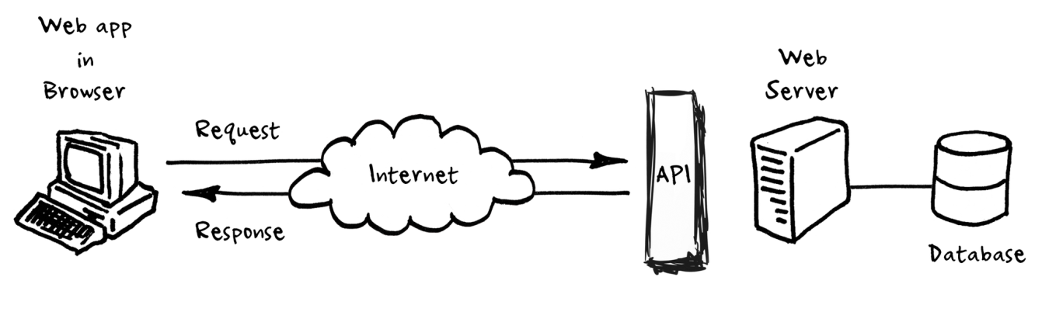

Hình 1:Mô hình kiến trúc tổng thể hệ thống (nguồn: medium.com)

Mô hình tổng thể của phần mềm có thể chia thành bốn thành phần chính: tầng client (web app), tầng trung gian, tầng server và tầng dữ liệu (database) được mô tả chi tiết như sau:

* + Tầng client: là nơi người dùng tương tác với ứng dụng, chịu trách nhiệm tiếp nhận dữ liệu từ API và hiển thị cho người dùng. Đồng thời, tầng này cũng có nhiệm vụ chuyển đổi các thao tác của người dùng thành các yêu cầu gửi xuống server, tiếp nhận dữ liệu đầu vào, kiểm tra tính hợp lệ của dữ liệu và thực hiện các hành động ứng với phản hồi từ server.
  + Tầng trung gian: đây là thành phần nằm giữa phần client và server, cho phép kết nối hai thành phần này lại với nhau, bao gồm mạng internet và RESTful API web service. Theo đó, mọi request được gửi từ client và mọi response trả về từ server đều sẽ đi qua tầng này, thông qua giao thức HTTP trong mạng internet.
  + Tầng server: chịu trách nhiệm tiếp nhận các yêu cầu từ tầng client, xác thực và phân quyền người dùng, thực hiện xử lý logic, giao tiếp với database và trả về kết quả dưới định dạng JSON. Tầng này được cài đặt dựa trên kiến trúc RESTful API, đồng thời đảm bảo tính an toàn của hệ thống thông qua nhiều lớp bảo mật, thực hiện nối kết với CSDL và giao tiếp với các ứng dụng của bên thứ 3.
  + Tầng dữ liệu: là một máy chủ được cài đặt CSDL chứa toàn bộ dữ liệu của hệ thống. Tầng này cho phép server được kết nối đến, thực hiện trích xuất, thao tác với dữ liệu, cho phép sao lưu và phục hồi dữ liệu để đảm bảo sự ổn định của hệ thống.

### Mô tả sự phân rã

### Người quản lý chuỗi cửa hàng

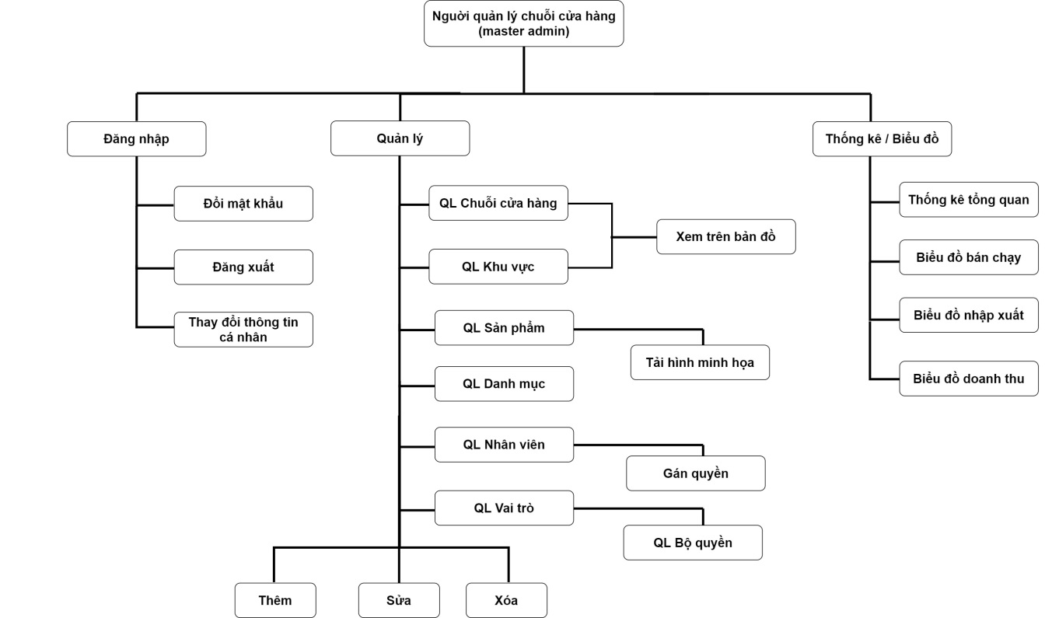

Hình 2: Sơ đồ mô tả sự phân rã chức năng của Master admin

### Người quản lý cửa hàng

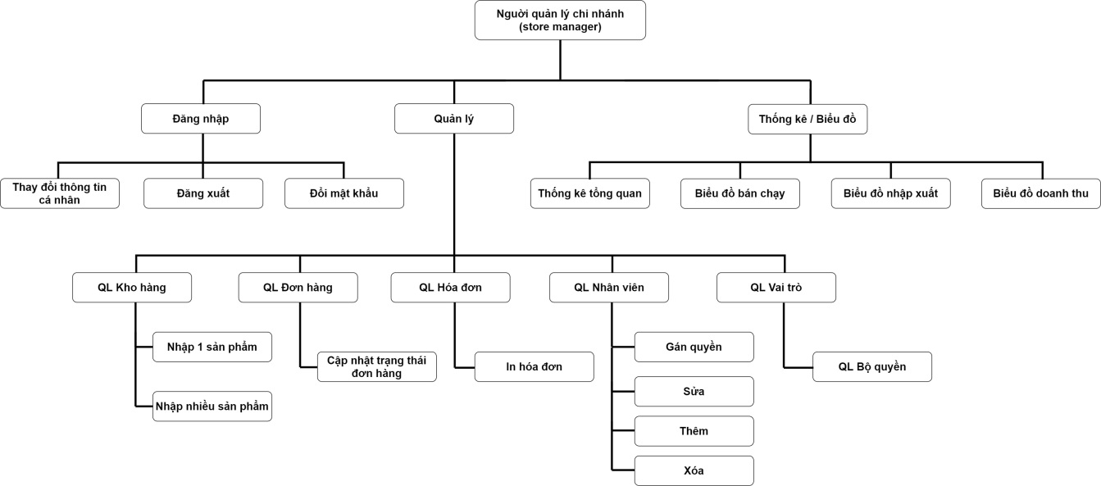

Hình 3: Sơ đồ mô tả sự phân rã chức năng của Store manager

### Khách hàng

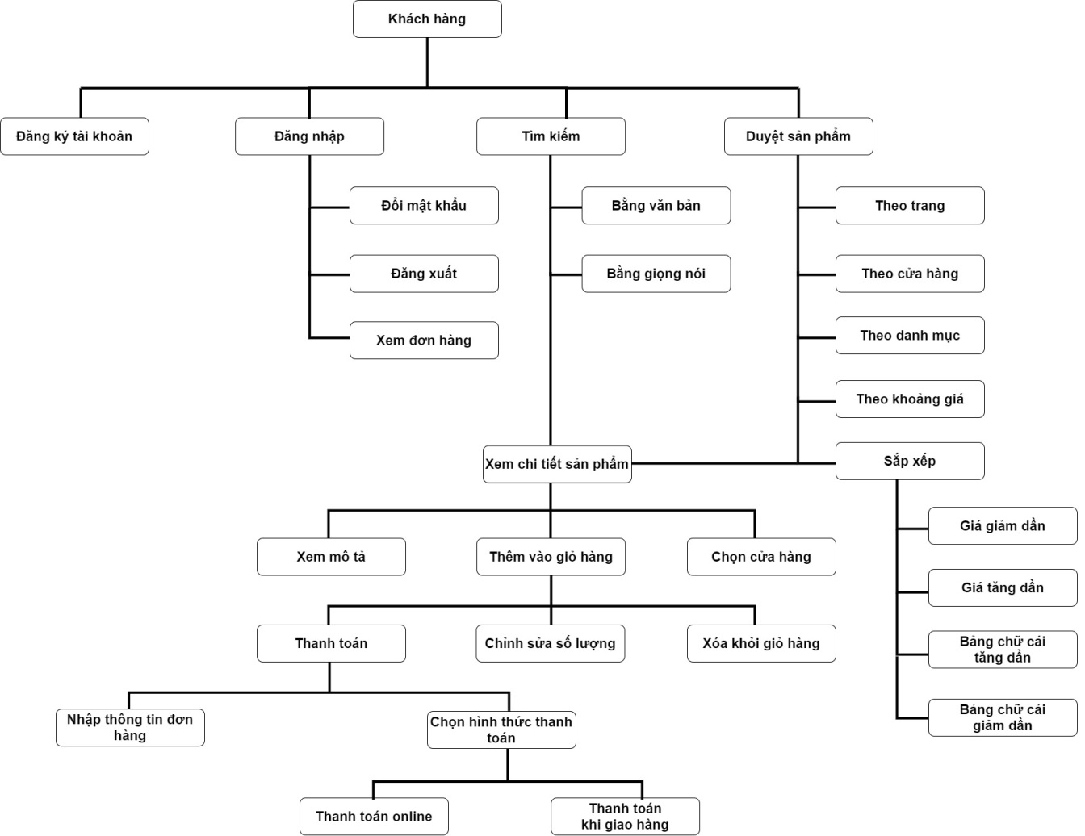

Hình 4: Sơ đồ mô tả sự phân rã chức năng của Khách hàng

### Thiết kế dữ liệu

### Mô tả dữ liệu

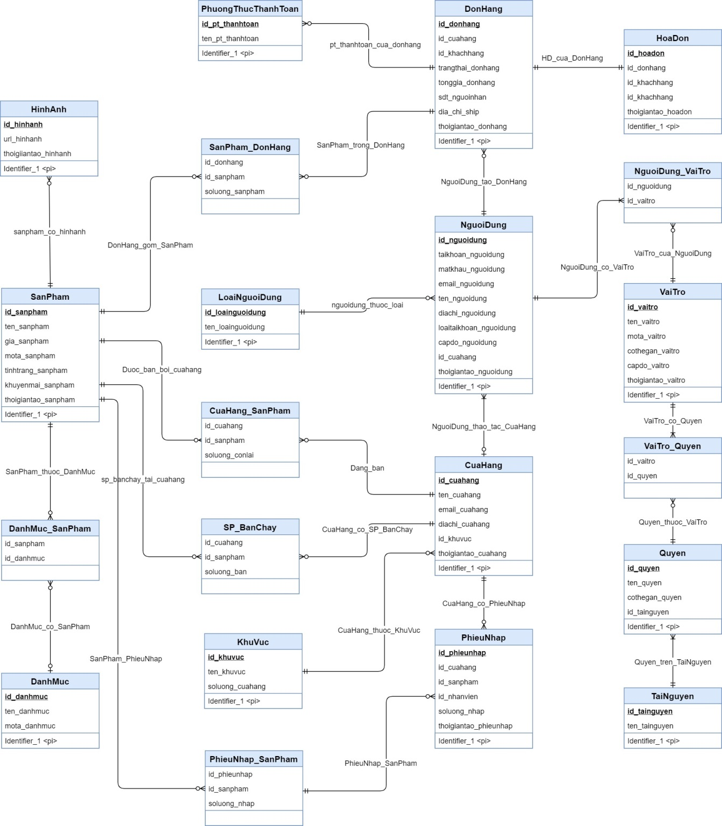

Hình 5:Sơ đồ CDM dữ liệu hệ thống

### Mối quan hệ giữa các thực thể

# CHƯƠNG 3: KIỂM THử Và đánh giá

## Mục tiêu kiểm thử

* Tài liệu kiểm thử cho ứng dụng quản lý hoạt động kinh doanh trực tuyến của chuỗi cửa hàng trên nền web, được tạo ra nhằm mục đích mô phỏng các người dùng tương tác với ứng dụng, hạn chế đến mức tối đa các lỗi có thể xảy ra trong quá trình sử dụng, cũng như đảm bảo sự tin cậy, khả năng hoạt động chính xác của ứng dụng trong môi trường thực tế, góp phần giảm thiểu thiệt hại do lỗi gây ra.

## Nội dung kiểm thử

## Kết quả kiểm thử

# PHẦN KẾT LUẬN



### Kết quả đạt được

### Về lý thuyết

* Củng cố và nâng cao kiến thức học được ở trường về cấu trúc dữ liệu, phân tích và thiết kế thuật toán, ngôn ngữ mô hình hóa UML,...
* Áp dụng kiến thức đã học và tìm hiểu công nghệ mới áp dụng vào dự án thực tế.
* Nâng cao kỹ năng lập trình cũng như kỹ năng quản lý dự án phần mềm.
* Biết cách phân tích nghiệp vụ, đặc tả chức năng của một hệ thống quản lý chuỗi cửa hàng.
* Tìm hiểu và cài đặt thành công Java Spring framework, Hibernate ORM trong việc xây dựng back-end cho hệ thống theo mô hình RESTful API.
* Tìm hiểu và áp dụng thành công Angular framework cho phần front-end theo xu hướng SPA và responsive.
* Tiếp cận nhiều công nghệ, kỹ thuật mới thường được sử dụng trong môi trường chuyên nghiệp như: RESTful API, SPA, JWT, role-based access control,...

### Về chương trình

* Xây dựng thành công một ứng dụng quản lý hoạt động kinh doanh trực tuyến của chuỗi cửa hàng trên nền web có tích hợp voice search, Google maps, thanh toán online,.. đáp ứng được những yêu cầu đã đề ra như:
  + Đối với khách hàng: cho phép người dùng duyệt sản phẩm theo trang và kích thước trang, tìm kiếm sản phẩm theo danh mục, cửa hàng hoặc bằng giọng nói, bộ lọc sản phẩm nâng cao với nhiều tiêu chí; chức năng quản lý giỏ hàng thông minh; trang chi tiết sản phẩm; chức năng đăng ký, đăng nhập và thanh toán trực tuyến.
  + Đối với người quản lý chuỗi cửa hàng (master admin): cho phép quản trị viên có thể xem tình hình thống kê, biểu đồ; quản lý các cửa hàng, chi nhánh, và quản lý khu vực; quản lý sản phẩm và danh mục; quản lý nhân viên và vai trò.
  + Đối với người quản lý cửa hàng (store manager): có thể quản lý kho hàng, nhập sản phẩm, quản lý đơn hàng và in hóa đơn, quản lý nhân viên và vai trò, và xem thống kê trong phạm vi một cửa hàng.

### Về khả năng ứng dụng thực tiễn

* Ứng dụng có thể hoạt động tốt trên nền web với nhiều loại thiết bị và kích thước màn hình khác nhau, cách cài đặt tương đối đơn giản.
* Ứng dụng có tình tùy biến cao, không bị bó buộc loại sản phẩm mà chuỗi cửa hàng của mình kinh doanh, mà có thể tự do thiết lập sản phẩm và danh mục. Do đó, ứng dụng có thể sử dụng trong việc quản lý cửa bất kỳ chuỗi cửa hàng nào, thậm chí là trên quy mô một cửa hàng.

### Những điểm hạn chế

* Giao diện của ứng dụng được thiết kế khá đơn giản, dễ sử dụng. Tuy nhiên, có thể chưa thu hút được sự chú ý của người dùng.
* Các chức năng của ứng dụng có thể đáp ứng tốt yêu cầu của các chuỗi cửa hàng vừa và nhỏ, nhưng với quy mô lớn hơn thì hệ thống nên được nâng cấp, cài đặt thêm một vài chức năng.
* Ứng dụng có thể sai sót nếu chạy trên trình duyệt không đươc hỗ trợ, hoặc phiên bản quá cũ.

### Hướng phát triển

* Mở rộng phát triển ứng dụng di động trên hệ điều hành Android và iOS dựa trên Web API đã có sẵn.
* Mở rộng phạm vi hoạt động của ứng dụng, tích hợp đa ngôn ngữ.
* Nâng cấp giao diện để nâng cao trải nghiệm người dùng.
* Nâng cấp cơ sở hạ tầng để có thể đáp ứng nhu cầu sử dụng của các chuỗi cửa hàng với quy mô lớn.
* Cài đặt thêm một số tính năng như: bình luận và đánh giá sản phẩm, tích hợp chatbot, quản lý khuyến mãi, quản lý giờ công nhân viên, quản lý kế toán,...

# TÀI LIỆU THAM KHẢO

# PHỤ LỤC

## PHỤ LỤC A: HƯỚNG DẪN CÀI ĐẶT

## PHỤ LỤC B: BẢNG MÔ TẢ DỮ LIỆU

* **Bảng User (Người dùng):** chứa toàn bộ thông tin về các người dùng trong hệ thống.

|  |  |  |  |  |
| --- | --- | --- | --- | --- |
| **STT** | **Tên thuộc tính** | **Kiểu** | **Mô tả** | **Ghi chú** |
| 1 | id | Int | Mã người dùng | Khóa chính |
| 2 | name | Varchar(255) | Tên người dùng | Not null |
| 3 | username | Varchar(128) | Tên đăng nhập | Duy nhất |
| 4 | password | Varchar(255) | Mật khẩu đăng nhập | Not null |
| 5 | email | Varchar(128) | Email người dùng |  |
| 6 | address | Varchar(255) | Địa chỉ người dùng |  |
| 7 | created_by | Int | Người tạo |  |
| 8 | user_group_id | Int | Nhóm người dùng | Khóa ngoại |
| 9 | id_store | Int | Nhân viên của cửa hàng |  |
| 10 | is_deleted | Boolean | Đã được xóa |  |
| 11 | level | Int | Phân quyền người dùng |  |
| 12 | created_at | Timestamp | Thời gian tạo |  |

Bảng 1: User (Người dùng)

* **Bảng User_Group (Nhóm người dùng):** lưu thông tin về các nhóm người dùng có trong hệ thống.

|  |  |  |  |  |
| --- | --- | --- | --- | --- |
| **STT** | **Tên thuộc tính** | **Kiểu** | **Mô tả** | **Ghi chú** |
| 1 | id | Int | Mã nhóm người dùng | Khóa chính |
| 2 | name | Varchar(255) | Tên nhóm người dùng | Not null |
| 3 | priority | Int | Mức độ ưu tiên |  |
| 4 | created_at | Timestamp | Thời gian tạo |  |

Bảng 2: User_Group (Nhóm người dùng)

* **Bảng Store (Cửa hàng):** chứa thông tin của toàn bộ cửa hàng/chi nhánh trong hệ thống.

|  |  |  |  |  |
| --- | --- | --- | --- | --- |
| **STT** | **Tên thuộc tính** | **Kiểu** | **Mô tả** | **Ghi chú** |
| 1 | id | Int | Mã cửa hàng | Khóa chính |
| 2 | name | Varchar(255) | Tên cửa hàng | Not null |
| 3 | address | Varchar(255) | Địa chỉ cửa hàng |  |
| 4 | email | Varchar(128) | Email cửa hàng |  |
| 5 | phone | Varchar(16) | Số điện thoại cửa hàng |  |
| 6 | status | Varchar(32) | Trạng thái cửa hàng |  |
| 7 | created_by | Int | Người tạo cửa hàng | Khóa ngoại |
| 8 | region_id | Int | Khu vực của cửa hàng | Khóa ngoại |
| 9 | latitude | Double | Vĩ độ cửa hàng |  |
| 10 | longitude | Bouble | Kinh độ cửa hàng |  |
| 11 | created_at | Timestamp | Thời gian tạo |  |